ASTRALPOOL

ВСАСЫВАЮЩИЕ ФОРСУНКИ

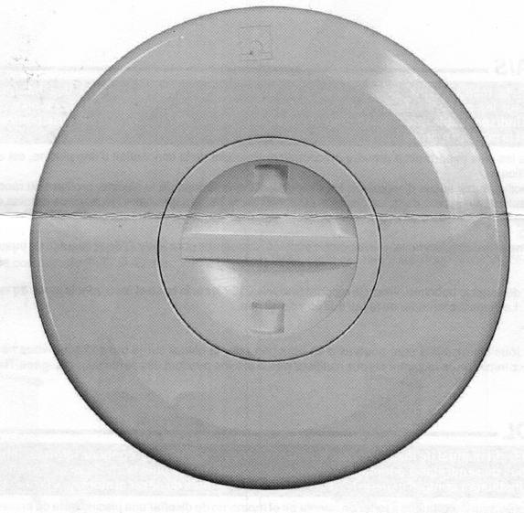

РУКОВОДСТВО ПО УСТАНОВКЕ И ТЕХНИЧЕСКОМУ ОБСЛУЖИВАНИЮ
ВНИМАНИЕ: Данное руководство содержит важную информацию относительно мер безопасности, которые должны соблюдаться при выполнении установки и при эксплуатации этого оборудования. Следовательно, специалист, выполняющий установку оборудования и пользователь должны внимательно прочесть данное руководство перед началом установки и эксплуатации оборудования.

В бассейнах, имеющих сливной канал переполнения рекомендуется располагать в нижней части бассейна, как показано на рис. 1. Форсунки могут устанавливаться в любом месте бассейна при условии, что будут выполнены меры предосторожности, показанные на рис. 2.
Особым назначением всасывающих форсунок является то, что они способствуют очистке дна бассейна благодаря тому, что соединяются с системой всасывания как в бассейнах, снабженных скиммерами, так и в бассейнах, имеющих сливной канал переполнения.
В бассейнах, снабженных скиммерами, они могут устанавливаться на тех же стенках, на которых установлены скиммеры, и подсоединяться к их всасывающей системе (рис. 1).
Количество всасывающих отверстий определяется типом бассейна и потоком воды, который обеспечивает насос.

ОЧИСТКА: Выверните крышку, наверните на форсунку соединитель (модель 01393), и подсоедините шланг системы очистки к соединителю шланг системы очистки (рис. 2). Внутренний диаметр шланга должен быть равен 38 мм.

ВАЖНАЯ ИНФОРМАЦИЯ: Все модели форсунок снабжены крышкой, которая должна быть установлена на форсунку, когда она не используется. Рекомендуется установить крышку, когда бассейн не используется в течение длительного времени, например, зимой.
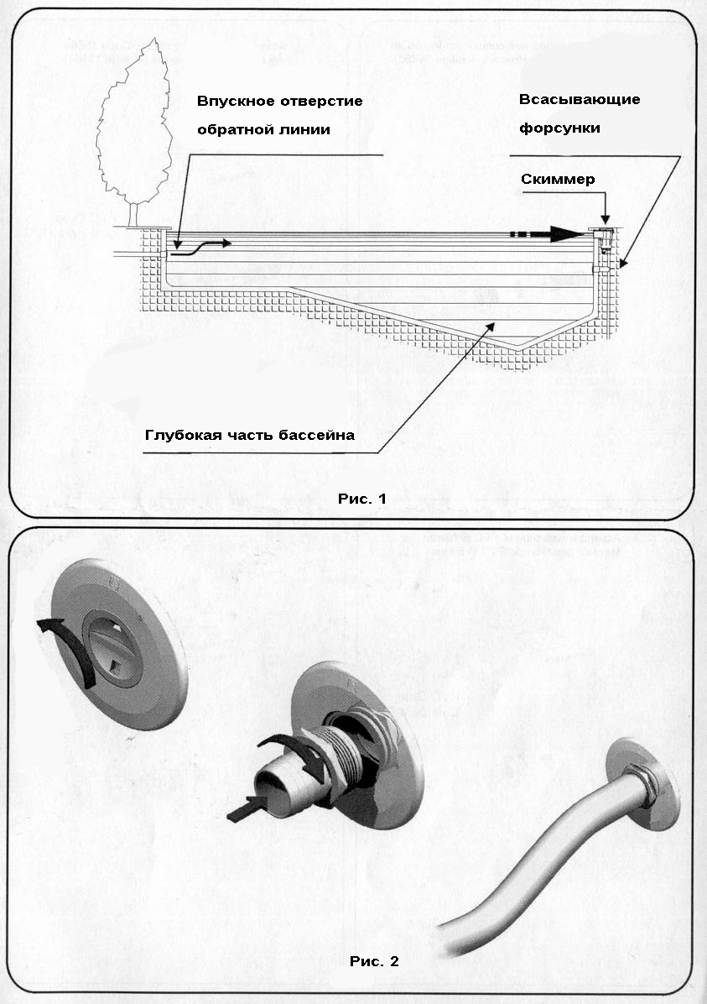
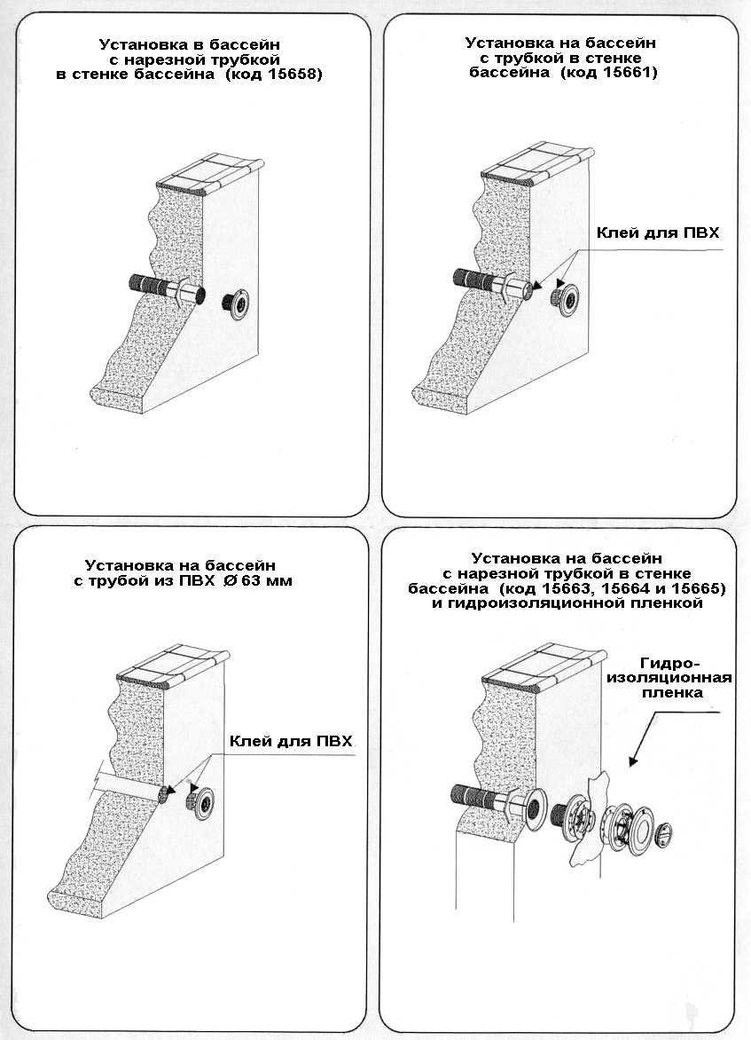

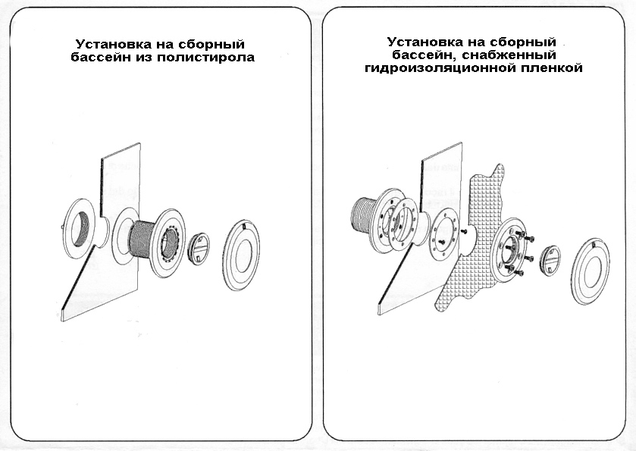

Отпечатано в ЕС
NIF ES A17092610
00300Е201-00
- Мы оставляем за собой право вносить в этот документ любые изменения без предварительного уведомления.

